杭州市中小学生 文件
组委会
科技节
杭学科技〔2013〕22号

关于举办2013年杭州市中小学生
科技节航海模型比赛的通知

各区、县（市）教育局（社发局）、科技局、科协、团委、青少年宫，各直属学校：
根据《关于举办2013年杭州市中小学生科技节的通知》（杭教高中〔2013〕12号）文件要求，决定举办2013年杭州市中小学生科技节航海模型比赛，现将有关事宜通知如下：
一、比赛时间和地点
比赛时间：2013年10月26日—27日，比赛地点：杭州市建兰中学、杭州市模型无线电运动中心。
二、参赛对象
全市中小学在校学生。
三、比赛组别和项目
比赛分设小学组、初中组、高中组；
1. 现场制作直线航行赛；
2. 遥控快艇竞技赛。
四、比赛办法：
1. 所有项目的竞赛规则将另行发放；
2. 运动员必须是各校在校学生，报到时必须出具所在学校证明。
五、奖项设置
根据个人成绩，按组别分项目设小学组、初中组、高中组个人项目一、二、三等奖；同时设“优秀指导教师奖”， 一等奖获得者的指导教师获优秀指导教师奖。
六、报名及要求
1．各县（市）区限报初中、小学各4队，高中不限，每个单项限报运动员3名，每队可报领队1名，教练员1名。以区、县（市）为单位统一组织报名；各直属学校直接报名。每个单项限报运动员3人，领队或指导教师1人。
2．每名运动员限报1个项目。
3. 各参赛学校请用电脑打印报名表，并加盖学校及各区、县（市）教育局（社发局）公章，由各区、县（市）负责单位统一于2013年10月15日前寄至杭州市模型无线电运动中心训练科收（杭州市艮山西路401号，邮编：310004），联系人：刘伟，联系电话：85095964，同时电子邮件至away20002000@163.com。逾期的报名表将不予受理，报名表超过截止日期后不得更改。
领队、教练会议将在10月18日下午2点在杭州市模型无线电运动中心召开，届时请各位项目负责人准时到会。
未尽事宜由承办单位另行通知。


附件：1. 杭州市中小学生科技节航海模型比赛报名表
2. 杭州市中小学生科技节航海模型竞赛规则

杭州市中小学生科技节组委会
2013年9月30日
抄送：杭州市科学技术局、杭州市科学技术协会、共青团杭州市委
杭州青少年活动中心、杭州外国语学校。
附件1：
杭州市中小学生科技节航海模型比赛报名表
区、县（市）教育局（社发局）盖章： 学校盖章：
队名（组别）： 领队： 教练：
联系人： 联系电话：
运动员姓名 | 参赛项目 | 频率
注：参赛项目请填写为：现场制作航行、遥控快艇

年 月 日

附件2：
杭州市中小学生科技节航海模型竞赛规则
一、现场制作航行竞速赛
1.参赛模型必须是由长度为31cm，宽度为37cm（尺寸允许误差为5%）的市售划桨式动力模型套材现场制作完成。
2.现场制作及调试时间为25分钟。现场制作过程，由选手独立完成。不允许夹带任何有关零部件进入赛场，否则将取消其参赛资格。
3.模型套材、制作工具自备。自带的模型套材，只能进行质量检查、不得进行任何加工（比赛开始前进行检查，有违规的，将取消参赛资格）。
4.制作调整时间结束后，统一进行航行比赛。
5.模型动力限用5号电池二节（每节空载电压1.62V以下）。
6.航行竞赛进行2轮，以2轮成绩之和作为最后竞赛成绩。
7.放航次序由编排公布。裁判发出起航令后10秒内必须起航，60秒内必须完成航行，否则该轮成绩为零分。
8.模型起航后，选手或其他人员不得接触航行中的模型，否则该轮成绩无效。
9.航行场地见图。
二、遥控快艇竞速赛
1．竞赛模型技术标准：模型必须是长度为60cm，宽度为15cm（尺寸允许误差5%）的半浸式螺旋桨仿真高速艇模型；模型外壳和螺旋桨的材料必须为塑料材质；限使用 市售“中天”电动机、调速器、电池；模型外部必须安装有可以切断动力电源的开关；
3．参赛艇必须安装号码牌（由大会提供），并且安装可靠，如比赛过程中发生脱落，无牌航行的，将视作无效航行。
4．比赛航行方式将围绕水域中6个浮标进行以顺时针方向航行的方式进行。
5．每轮次航行最多不超过8名运动员同场进行竞赛。
6．每轮次航行时间6分钟，竞赛进行2轮，以2轮成绩之和作为竞赛成绩。
7．起航：选手听到比赛指令后，把模型放在水面准备起航。听到起航令后开始饶过右方的3个浮标后驶向起航线（SFL），起航线在码头左边5米处。起航令发出5秒之内，有模型发生停滞现象的，该模型将取消该轮比赛资格。起航过程必须在15秒内完成，并且在整个起航过程中，不允许赛艇发生滞留现象（除正常避让）。裁判将以顺数读秒方式（5秒，10秒，11，12，13，14，开始）发出指令，正式开始记时以裁判的“开始”指令为准。抢跑的选手减少1圈成绩。
8．超越：在超越时，如果前方赛艇处于“最内线（最贴近各浮标之间的连线）”，后面的赛艇只能从外围进行超越。被超越者，有让行的义务，不允许有恶意阻拦其他赛艇超越的行为。
9．如前方有故障艇，后方必须绕行。若发生碰撞事故的，将扣除该艇1圈成绩，二次发生碰撞的，将取消其该轮参赛资格。
10．漏标：漏1次标，时间加罚5秒；漏2次标，扣除1圈成绩。此后的每1次漏标扣除1圈成绩。不允许补饶标。
11．竞赛过程中发生故障的模型，只能在该轮竞赛结束后进行打捞。在航行过程中冲上岸的模型，应退出该轮竞赛，之前的航行成绩有效。
12.航行场地见图
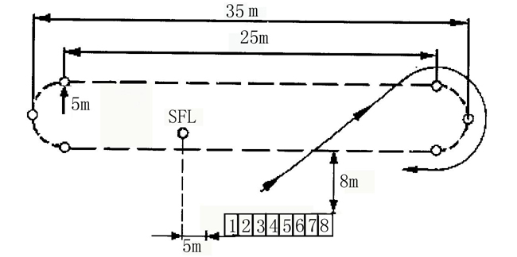
遥控快艇竞速赛场地图
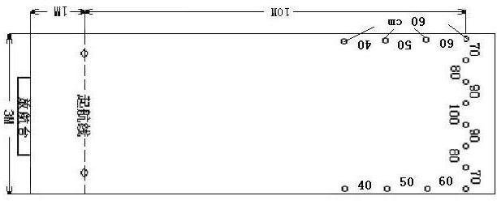
现场制作航行竞速赛场地图

